ZEMLJEVID in SKRITI ZAKLAD

Danes se boš spremenil v skorajda čisto pravega kartografa. To je tista oseba, ki sestavlja, načrtuje in pripravlja razne zemljevide in načrte.
Si pripravljen? Začel boš kar v stanovanju oziroma v hiši. Udobno se namesti in si vzemi nekaj minut za razmislek o tem, kako izgleda zunanja okolica tvojega doma. In OSTANI NOTRI dokler ne piše v navodilu, da greš ven.
- V zvezek s svinčnikom nariši preprost zemljevid okolice svojega doma. Začni tako, da na sredino strani narišeš hišo oziroma blok.
- Nato nariši stvari, ki so okoli doma. V zemljevid vključi drevesa, grmovje, ograjo… Kaj pa visoke gredice, rože ali grmovje? Je pred blokom otroško igrišče? Dodaš lahko tudi druge stavbe (drvarnico, čebelnjak…) in celo pasjo uto, če jo imate. Hm, si še kaj pozabil?
Če se ne moreš spomniti vsega, pomaga malo gibanja. Naredi deset počepov, osem zasukov telesa, pet poskokov. Je bolje?
- Doriši, kar si se še spomnil.
Sedaj pa se obleči in POJDI VEN. Zemljevid pusti na mizi. Sprehodi se okoli doma in se dobro, dobro razglej. Poskušaj si vtisniti v spomin, kaj na zemljevidu še manjka. Si že nazaj? Super!
- Vrni se k svojemu zemljevidu in dodaj podrobnosti, ki si jih prej pozabil.
- S svinčnikom nariši črto, ki bo označevala pot, ki si jo ravnokar prehodil zunaj. Začni pri vratih, skozi katera si šel ven, in nariši pot, ki gre mimo vseh stvari, do katerih si se sprehodil. Prehojeno pot poimenuj in to ime napiši nekam na črto poti.
Če želiš preveriti, kako natančno si narisal zemljevid, boš potreboval pomoč bližnjih. Majhen zaklad (radirko, igračo, bombon …, lahko tudi dva ali tri predmete) položi nekam v okolico. Zaklada ni potrebno skrivati. Na zemljevidu s križcem označi mesto, kam si ga položil, potem pa nekoga prosi, da s pomočjo zemljevida zaklad poišče. Če ga uspejo najti, si risanje zemljevida opravil odlično!
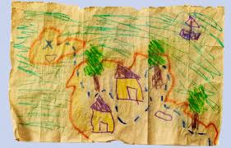 Čestitamo. Lahko se lotiš naslednje naloge!
TVOJ PRVI KOMPAS
Za naslednjo nalogo boš potreboval kompas. Ga nimaš? Nič zato. S preprostimi pripomočki si ga lahko izdelaš čisto sam! Praviš, da nisi spreten? Ne se hecati. Narediti kompas je »simpl kot pasulj«.
BRŽ POIŠČI:
- posodico (na primer od skute ali velikega jogurta),
- slamico, ki jo odrežeš na dolžino približno 5 cm (lahko tudi pluto ali debelejši papir velikosti 2 x 5 cm),
- buciko ali šivanko,
- magnet (poglej na hladilnik!),
- plastenko z vodo.
KAJ PA SEDAJ?
Potrebščine odnesi ven in se loti dela. Ne pozabi vzeti tudi zvezka z zemljevidom.
- V posodico natoči približno dva centimetra vode.
- Z magnetom vsaj tridesetkrat podrgni v isto smer po konici bucike (šivanke).
- Buciko (šivanko) položi v slamico (ali na debelejši papir, pluto) in to previdno položi na gladino vode.
- Opazuj, kaj se dogaja s slamico, dokler se le ta ne zaustavi.
- Razmisli, v katero smer kaže konica bucike.
Juhuhu! Naredil si svoj prvi kompas. In to niso mačje solze.

Ne verjameš, da tvoj kompas deluje? Potem prosi starše, da si na telefon naložijo aplikacijo s kompasom (npr. compass galaxy). S pomočjo tega kompasa preveri, če se je bucika obrnila v smer sever - jug. Črka S na kompasu pomeni jug in N pomeni sever. E je vzhod in W zahod.
Našel si torej sever. Jug je na nasprotni strani. Ko gledaš proti severu, je vzhod na tvoji desni, zahod pa na levi. Malo povadi iskanje teh smeri. Imenujemo jih glavne smeri neba.

ŠE TOLE POSTORIM…
Zvezek z zemljevidom položi na tla. Obrnjen naj bo tako, kot so objekti v naravi. Ob zvezek položi kompas. Ta ti pokaže, v kateri smeri je S. Tisti del zemljevida, kamor kaže igla kompasa, označi s črko S. Na robove zemljevida vpiši še ostale smeri s črkami J, V in Z.
Dobro si oglej okolico. Pod zemljevid napiši po tri stvari, ki jih vidiš na S, J, V in Z.
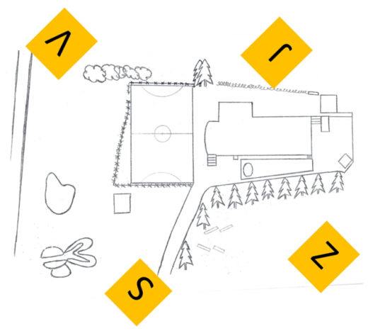

Uau, lahko si ponosen nase! Ko bo dovoljeno druženje, izdelajte kompas še s prijatelji. Mogoče najdete kakšno novo rešitev.
NA SONCU ALI V SENCI?

Še dobro, da smo doma in lahko združimo prijetno s koristnim. Tokrat se odpravi ven kmalu po sončnem vzhodu s svojim zemljevidom v zvezku, pisalom, metrom in raziskovalno željo. Danes jo boš potreboval. Potreboval pa boš tudi približno en meter dolgo palico in pet lepih kamnov.

KAKO NAJ SE LOTIM?
1. Poišči sončen prostor in v tla zapiči palico.
2. Izmeri višino palice in v zvezek vpiši: Palica meri ____ cm.
3. Na konec sence, ki jo meče palica, položi kamen.
4. Izmeri dolžino sence palice in jo zapiši v zvezek: Senca palice meri ____cm.
5. V zvezek zapiši, kaj misliš, da se bo s senco dogajalo skozi dan.
6. Meritev in zapis ponovi ob dvanajstih in še enkrat pred sončnim zahodom.

Hm, kaj je narobe s to senco? Zakaj se premika? Se je velikost palice kaj spremenila? Razmisli, zakaj se vse to dogaja? Kdaj je bila senca najkrajša? V katero smer je takrat kazala?

ZA KONEC PA..

Na zemljevidu okolice z velikim X označi mesto, kjer stoji palica. Z dobrim opazovanjem in primerjanjem boš hitro ugotovil, kje sonce vzhaja in kje zahaja. Vzhajajoče in zahajajoče sonce nariši v tvoj zemljevid.
Ne pozabi pripisati datuma in se podpisati.

Zemljevid fotografiraj in pošlji učiteljici.

Bravo. Opravil si delo, ki ti ga lahko zavida vsak začetniški kartograf. Z malo vaje pa ti bo uspelo do boljših in boljših zemljevidov.

Pripravila: Živa Pečavar in Matej Mlakar, CŠOD Čebelica, 14. 4. 2020

